**应届生学历补充指引**

**1.登录中国教师资格网**

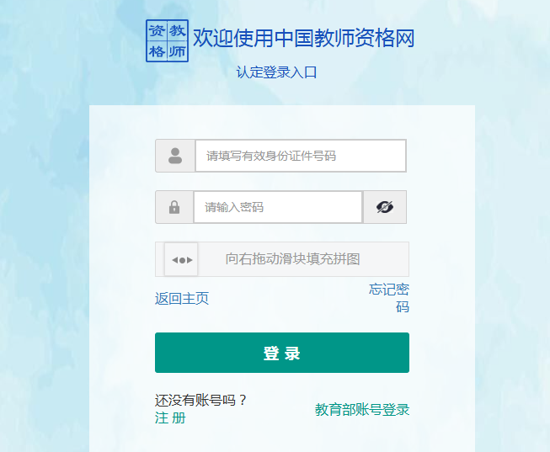

**2.查询报名信息**



**3.查看补充学历**

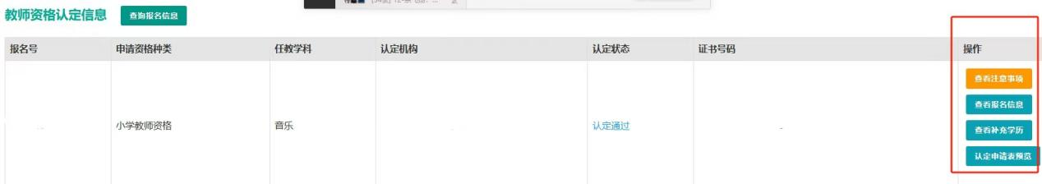

**4.点击新增，授权学信网进行学历信息核验。  
5.核验通过后，点击“设置为补充学历”。**

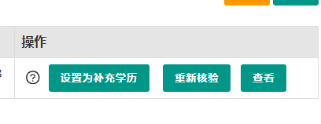

**6.补充学历状态“审核通过”，认定机构可直接发放教师资格证。**

**申请人补充的学历无法通过学信网核验，经认定机构人工审核后发证。**

**人工审核申请人须提供本人毕业证复印件及学信网学历电子注册备案表。**